# U2U固件更新手册

1. 所需文件：

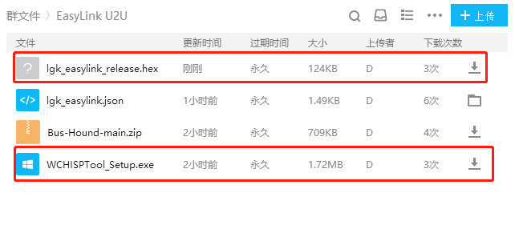

1. 打开WCHISPTool软件---->选择CH58x 系列---->选择固件，勾选清空DataFlash

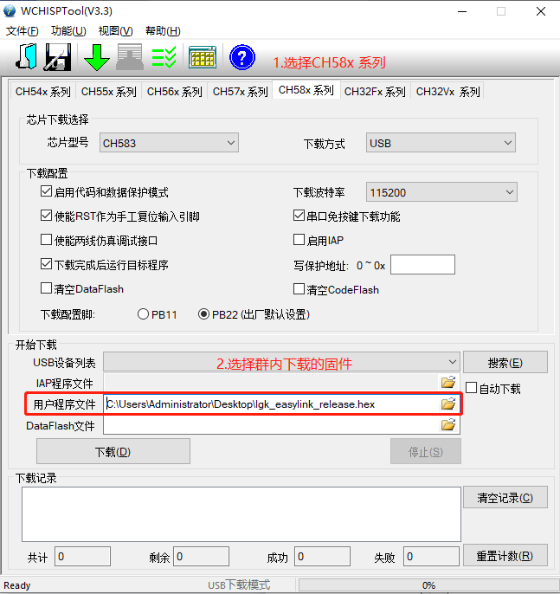

1. 按住U2U上的按钮插入电脑后松开按钮

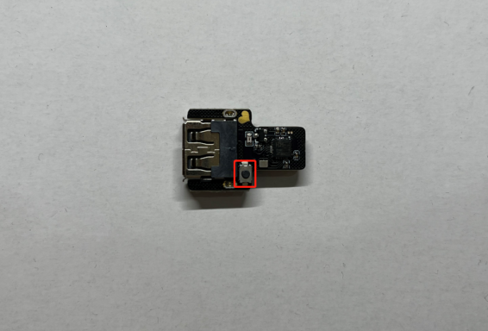

1. U2U插入电脑后软件识别出设备点击下载即可

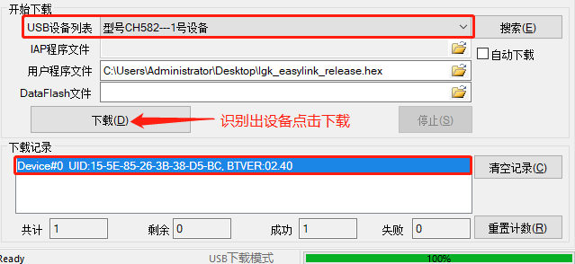

1. 固件刷新成功

